МЕТОДИЧЕСКАЯ РАЗРАБОТКА МЕТАПРЕДМЕТНОГО УРОКА (технология, история, литература)

Учитель | Ярошенко Елена Борисовна, высшая квалификационная категория
Тип урока | Урок открытия новых знаний.
Тема урока | «125 блокадных грамм с огнем и кровью пополам»
Цель урока | Расширение знаний учащихся о героическом подвиге ленинградцев и ценности хлеба в условиях блокады Ленинграда.
Задачи | - Познакомить обучающихся с жизнью людей во время блокады Ленинграда через литературные произведения  - Изучить рецепты состава хлеба в осаждённом Ленинграде, научиться выпекать хлеб  - Воспитывать чувство сострадания и сопереживания, бережного отношения к хлебу, любовь к Родине, сопричастности и уважения к родной истории
Используемые технологии | - Сотрудничество  - Практико-ориентированного обучения  - Здоровьесбережения  - ИКТ-технология

Планируемый результат
Предметные и метапредметные умения | Познавательные УУД:  - ориентирование в своей системе знаний;  - нахождение ответов на вопросы в текстах, рецептах,  - использование своего жизненного опыта;  - проведение анализа, синтеза учебного материала;  - проведение сравнений,  - определение уровня усвоения учебного материала.  Личностные УУД:  - планирование и организация учебной деятельности, прогнозирование.  - оценка усвоения содержания учебного материала ;  - самоопределение, осознание ответственности за работу группы,  - установление связей между целью деятельности и ее результатом.  Регулятивные УУД:  - прогнозирование своей деятельности;  - определение и формулирование цели деятельности на уроке;  - умение работать по предложенному алгоритму;  - высказывание предположений на основе учебного материала;  - осуществление самоконтроля;  - совместно с учителем и одноклассниками давать оценку своей деятельности.  Коммуникативные УУД:  - владение монологическими и диалогическими формами речи;  - определение общих для всех правил поведения;  - умение грамотно выражать свои мысли, умение слушать и вступать в диалог.
Организация пространства
Формы работы | Фронтальная  Работа в группах
Ресурсы | Мультимедийное оборудование, кабинет кулинарии с оборудованием, видиоресурсы, обстановка с антуражем блокадной квартиры
Краткое описание | Урок представлен в виде технологической карты с опорой на системно-деятельностный подход.

ТЕХНОЛОГИЧЕСКАЯ КАРТА УРОКА
ТЕМА «125 блокадных грамм с огнем и кровью пополам», 7 класс

Этап урока | Время, мин | Деятельность учителя | Деятельность учащихся | Формируемые УУД
1.Организационно-мотивационный момент.  Эмоционально-позитивный настрой на урок. | 3 | Приветствует учащихся; проверяет готовность класса к уроку.  Учитель:  Когда в мирную жизнь людей врывается война, она всегда приносит горе и несчастье в семьи, нарушает привычный порядок вещей. Русский народ испытал на себе тяготы многих войн, но никогда не склонял голову перед врагом и мужественно переносил все невзгоды. Ленинград! Для всех людей на планете этот город стал символом стойкости, мужества, самоотверженной любви к Родине, удивительной силы духа русского народа. Этот город стал также символом неисчислимых бед и страданий, которые принесла человечеству вторая мировая война. В осаждённом Ленинграде между хлебом и жизнью стоял знак равенства. | Изначально учащиеся садятся по группам.  Настраиваются на деловой ритм урока, концентрируют внимание.  Читают стих:  Я вспоминаю хлеб блокадных лет,  Который в детском доме нам давали.  Не из муки он был - из наших бед,  И что в него тогда только не клали!  Хлеб был с мякиною, макухой и ботвой,  С корой. Колючий так, что режет дёсна.  Тяжелый, горький - с хвоей, лебедой,  На праздник, очень редко - чистый просто.  (стихотворение Лидии Тимофеевны Хямеляниной «Блокадный хлеб»)  Анализируют высказывание, выражают свое отношение. | Коммуникативные  УУД: умение слушать и вступать в диалог.  Личностные УУД:  самоопределяются, настраиваются на урок.  Регулятивные УУД:  прогнозирование своей деятельности.
2. Актуализация опорных знаний. Мотивация учебной деятельности учащихся. | 11 | - Учитель:  Где в Санкт-Петербурге можно увидеть кусочек блокадного хлеба?  Видеофрагмент «Блокадный кусочек хлеба»  https://yandex.ru/video/preview/?filmId=18328849913986570024&text=%D1%84%D1%80%D0%B0%D0%B3%D0%BC%D0%B5%D0%BD%D1%82+%D0%B1%D0%BB%D0%BE%D0%BA%D0%B0%D0%B4%D0%B0+%D0%B8+%D1%85%D0%BB%D0%B5%D0%B1&noreask=1&path=wizard&parent-reqid=1572543497362761-1230474465442739049600102-sas1-9222&redircnt=1572543541.1  Таков был в зимние месяцы блокады дневной паёк для осаждённого немцами города. А людям нужно было работать, нужно было жить, нужно было выжить – назло фашистам, назло бомбёжкам и обстрелу.  У вас на столах есть информация. Изучите ее и ответьте на вопросы:  - как выпекали хлеб?  - из чего выпекали хлеб?  Видеофрагмент « Ноябрь 1941. Блокадный хлеб»  https://yandex.ru/video/preview/?filmId=17100323520576049733&text=%D1%84%D1%80%D0%B0%D0%B3%D0%BC%D0%B5%D0%BD%D1%82+%D0%B1%D0%BB%D0%BE%D0%BA%D0%B0%D0%B4%D0%B0+%D0%B8+%D1%85%D0%BB%D0%B5%D0%B1&noreask=1&path=wizard&parent-reqid=1572543497362761-1230474465442739049600102-sas1-9222&redircnt=1572543541.1  Как и откуда бралась эта мука?  Кусочек хлеба на протяжении многих блокадных дней оставался для человека единственным источником жизни и единственной надеждой.  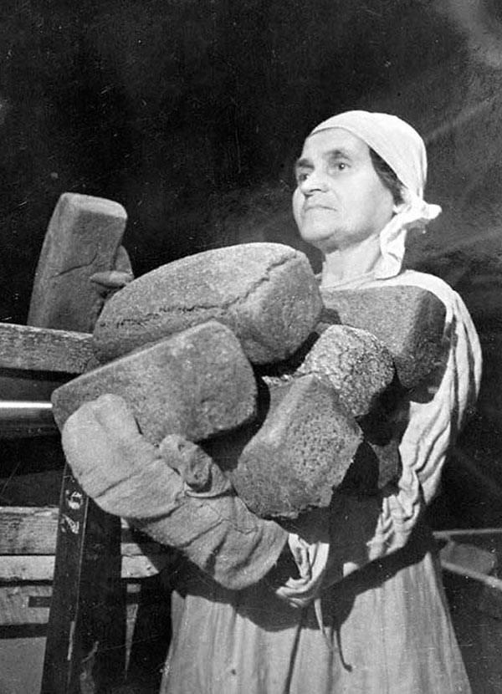 | В музее хлеба, музее обороны Ленинграда хранится кусочек заплесневелого хлеба величиной с мизинец  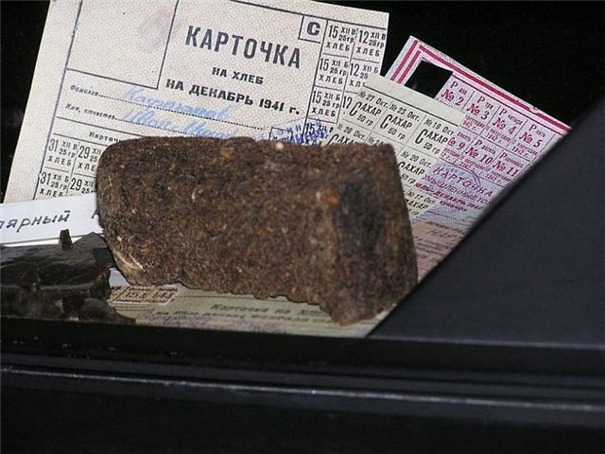  В блокадном Ленинграде бесперебойно работали только шесть хлебозаводов. Производство не останавливалось ни на один день. В начале блокады хлеб пекли из смеси ржаной, овсяной, ячменной, соевой и солодовой муки. Через месяц к этой смеси стали добавлять льняной жмых, отруби и муку из затхлого зерна.  Когда была в наличии, использовалась коревая мука (от слова корка).  Когда в Ладоге тонули машины, везшие муку в блокадный город, ночью специальные бригады крючьями на веревках поднимали из воды мешки. Иногда мука находилась под водой больше двух недель. В середине такого мешка какое-то количество муки было сухим, а внешняя промокшая часть при высыхании схватывалась, превращаясь в твердую корку. Эти корки разбивали на куски, а затем измельчали и перемалывали. Эта коревая мука давала возможность значительно сократить количество других малосъедобных добавок в блокадном хлебе.  До пяти процентов ржаной или пшеничной муки заменяла мука из соснового луба, ветвей березы и семян дикорастущих трав (лебеды, щавеля, гречишника). В самые голодные периоды в тесто или опару добавляли 5-15 процентов гидроцеллюлозы. Технологию ее получения разработали во ВНИИ гидролизной промышленности, производство наладили на гидролизно-спиртовом заводе №3 и пивоваренном заводе имени Степана Разина. | Регулятивные УУД: волевая саморегуляция.  Коммуникативные УУД: владение монологическими и диалогическими формами речи
3. Постановка темы, целей и задач урока. | 4 | Учитель: Определите тему урока  Как вы думаете, похож ли блокадный хлеб на современный?  Можно ли испечь блокадный хлеб в современных условиях? | Называют тему урока  Отвечают на вопросы.  Высказывают предположения.  Анализируют информацию.  Делают постановку целей и задач урока. | Познавательные УУД: анализ и синтез объектов, выбор оснований для классификации; выдвижение гипотез.  Регулятивные УУД: целеполагание.  Коммуникативные: умение четко формулировать собственные мысли.  Личностные УУД: смыслообразование.
4. Этап открытия нового знания | 12 | Учитель:  Существует несколько рецептов блокадного хлеба, они известны, и порой заменители муки достигают в них до 40%.  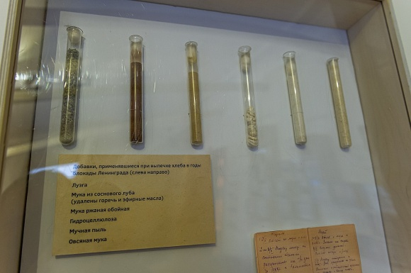  Видеофрагмент «Блокада и хлеб»  https://yandex.ru/video/preview/?filmId=4529193796340359641&text=%D1%84%D1%80%D0%B0%D0%B3%D0%BC%D0%B5%D0%BD%D1%82+%D0%B1%D0%BB%D0%BE%D0%BA%D0%B0%D0%B4%D0%B0+%D0%B8+%D1%85%D0%BB%D0%B5%D0%B1&noreask=1&path=wizard&parent-reqid=1572543497362761-1230474465442739049600102-sas1-9222&redircnt=1572543541.1  Сегодня мы с вами испечем и попробуем блокадный хлеб.  У каждого ингредиента есть своя история.  Соотнесите название ингредиента, его описание и сам продукт | Работают сообща, изучают рецепты в группах, обсуждают состав.  1 рецепт блокадного хлеба:  мука ржаная обойная 57 %,  мука овсяная 30 % ,  жмых подсолнечный 10 %,  солод ржаной 3 % ,  соль (от общего веса) 2 %.  2 рецепт блокадного хлеба:  Хлеб выпекался из смеси:  пищевой целлюлозы—10%, хлопкового жмыха—10%,  обойной пыли — 2%,  мучной сметки и вытряски из мешков — 2%,  кукурузной муки — 3%,  ржаной муки — 73%.  1.Пшеничная обойная мука  Разовый помол зерна. Грубо говоря, даже не мука, а просто измельченный зерна злаков. Вот такая вот мука и была основой рецепта блокадного хлеба  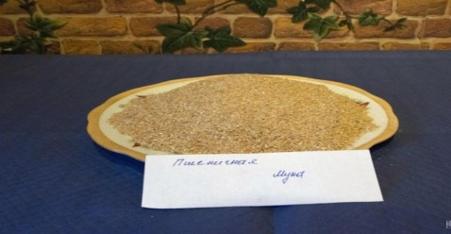  2.Овсяные отруби  Пока были запасы на складах, к хлебу добавлялась ржаная мука. Позже стали добавлять муку из фуражного овса, которым кормят лошадей. Потом стали заменять овсяными отрубями.  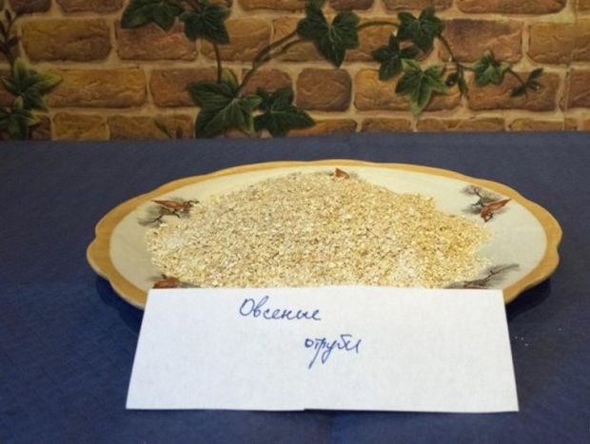  3.Подсолнечный жмых  Корм для животных, который получался после отжима растительного масла. Но именно этот жмых содержит очень много белка - от 15 до 40 процентов. А в условиях блокады - это реально очень много. Очень питателен.  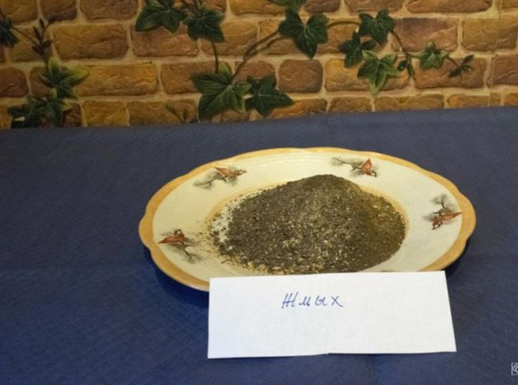  4.Кукурузная мука  Брали, что оставалось на заводах, вытряхивали из мешков.  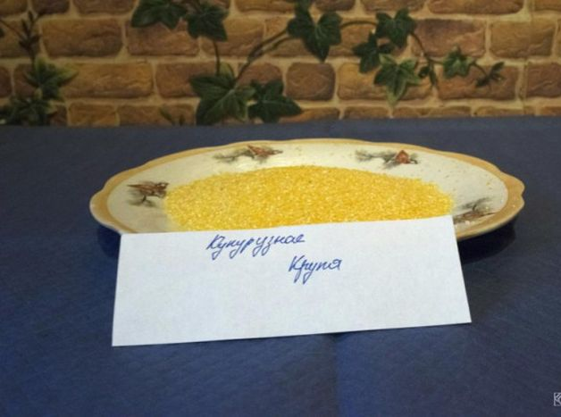  5.Мука из соснового луба  Не самый популярный ингредиент, добавлялся не всегда и то под конец блокады. Но из такой муки действительно можно печь хлеб.  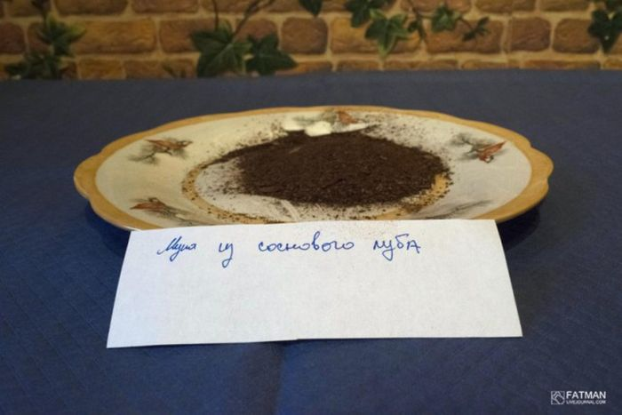  6.Белковые дрожжи  Гидролизные кормовые дрожжи делали из древесных отходов.  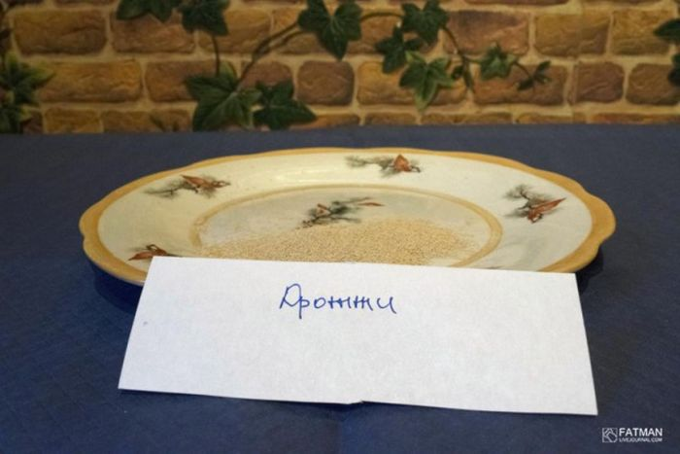 | Познавательные УУД: умение работать с источником информации, извлекать необходимую информацию.  Коммуникативные УУД: умение слушать и вступать в диалог.  Личностные УУД: смыслообразование, установление связи между целью учебной деятельности и его мотивом.
5. Первичное применение новых знаний | 45 | Учитель: Сегодня мы применим свои знания в приготовлении теста для выпечки хлеба.  Прежде, чем мы начнём давайте вспомним технику безопасности при работе на кухне.  У вас на столах рецепт приготовления теста. | Отвечают технику безопасности при работе на кухне.  1.Пшеничная мука - 40-50%, 250 гр  2. Овсяная крупа - 20-30%, 100 гр  3. Кукурузная крупа - 10%, 50 гр.  4. Жмых - 10%, 50 гр.  5. Дрожжи - 5 гр.  6. Мука из соснового луба - 10%, около 30 гр.  Этапы приготовления:  - Заливаем дрожжи водой и даём им подняться.  - (Дрожжи уже подготовлены заранее)  - Смешиваем все ингредиенты, замешиваем тесто.  - Выкладываем в форму  - Ставим в предварительно разогретую духовку выпекаться.  Записывают в тетрадь рецепты теста.  Приготавливают тесто по группам, выпекают хлеб. | Познавательные УУД: переработка и структурирование информации, моделирование, анализ и синтез объектов, построение логической цепочки рассуждений, отработка практических навыков приготовления  Личностные УУД: осознают ответственность за работу пары, группы  Регулятивные УУД: планирование и организация учебной деятельности, прогнозирование.  Коммуникативные УУД: умение выражать свои мысли , навыки тактичное общения в совместной работе.
6. Применение знаний и умений в новой ситуации.  Работа в парах.  Работа в группах. | 3 | Какова была норма хлеба в день в блокадном Ленинграде в самые суровые дни?  Все помнят строчки из поэмы О.Берггольц «125 блокадных грамм с огнем и кровью пополам», но не многие знают историю появления этого выражения. (историю шофера) | Всего 125 грамм.  Читают стихотворение:  И было так: на всем ходу  машина задняя осела.  Шофер вскочил, шофер на льду.  - Ну, так и есть - мотор заело.  Ремонт на пять минут, пустяк.  Поломка эта - не угроза,  да рук не разогнуть никак:  их на руле свело морозом.  Чуть разогнешь - опять сведет.  Стоять? А хлеб? Других дождаться?  А хлеб - две тонны? Он спасет шестнадцать тысяч ленинградцев.-  И вот - в бензине руки он  смочил, поджег их от мотора,  и быстро двинулся ремонт  в пылающих руках шофера.  Вперед! Как ноют волдыри,  примерзли к варежкам ладони.  Но он доставит хлеб, пригонит  к хлебопекарне до зари.  Шестнадцать тысяч матерей  пайки получат на заре –  сто двадцать пять блокадных грамм  с огнем и кровью пополам. | Познавательные УУД: умение работать с источником информации.  Регулятивные УУД: проявляют познавательную инициативу  Коммуникативные УУД: умение выражать свои мысли
7. Этап обсуждения результата.  Подведение итогов урока. | 5 | Когда наш хлеб испечётся, мы отрежем от хлеба только 125 гр, (взвесим на весах)  Что Вы чувствуете, когда держите этот кусочек на своих ладошках?  Пытаясь заглушить муки голода, люди ели столярный клей, вазелин, глицерин, варили кожаные ремни. На территории сгоревших от бомбежки Бадаевских складов собирали комья промерзшей земли – ведь она пропиталась сахаром. Вымачивали эту землю и чуть сладковатой водой поили детей…  Несмотря на огромные материальные лишения, недоедания, бытовое неустройство, благодаря самоотверженному и изнурительному труду, героической стойкости весь народ работал под девизом «Всё для фронта, всё для победы». Цена хлеба равнялась жизни не только в блокадном Ленинграде, но и в тылу. | Представление результатов работы группы, обсуждение.  Высказывание своего мнения.  Судьба человека и судьба хлеба неразрывно связаны. Хлебом определяется жизнь человека, именно человек отвечает за жизнь хлеба. Блокадный хлеб не имел вкуса и аромата ржаного хлеба, на вкус он был горький и травянистый. Его даже трудно назвать хлебом – эту темно-коричневую липкую массу, наполовину состоявшую из примесей. | Познавательные УУД: обращение к жизненному опыту, рефлексия способов и условий действия  Личностные УУД: смыслообразование  Коммуникативные: умение четко формулировать собственные мысли.  .
8. Рефлексивно-оценочный этап | 4 | Для чего мы его испекли этот хлеб?  Предлагает составить синквейн по теме урока  Почти не осталось людей, знающих и помнящих настоящий рецепт блокадного хлеба. Сегодняшний рецепт использовала на 12-м хлебозаводе в начале войны пекарь и тестодел Анна Николаевна Горохова (последний пекарь блокадного города)  Вот её слова: " Понимаете, мы хотели жить. И победить хотели, но прежде — выжить. Мертвым победа — ни к чему. А чтобы жить — надо есть. Мы ели хлеб. Он превратился для нас из продукта питания в символ жизни". | Составляют синквейн:  1 существительное,  2 прилагательных  3 глагола и фраза по теме урока | Познавательные УУД: рефлексия способов и условий действия.  Регулятивные УУД: определять степень успешности выполненной работы.  Коммуникативные УУД: умение с достаточной полнотой и точностью выражать свои мысли.
9. Постановка домашнего задания | 3 | После войны Л. Макаров написал:  Мы ели все, что можно есть,  И отравиться не боялись.  Могу все травы перечесть  Которыми тогда питались:  Полынь, крапиву, лебеду  С берез побеги молодые,  Чтобы нависшую беду  Прогнать на веки вековые.  И, кроме трав, столярный клей,  Ремни солдатские варили.  И стали мы врага сильней,  И начисто его разбили.  Домашнее задание (выбирают одно из трёх предложенных).  1.Узнайте что употребляли в пищу в блокадном Ленинграде. Используйте для этого рассказы родных, книги по истории и литературы. Оформите найденную информацию.  2.Правила обращения с хлебом через русские пословицы и литературные произведения.  3.Найдите рецеты хлеба и попробуйте дома испечь хлеб. | Учащиеся записывают творческое домашнее задание  Учащиеся выбирают одно из трёх творческих заданий.

